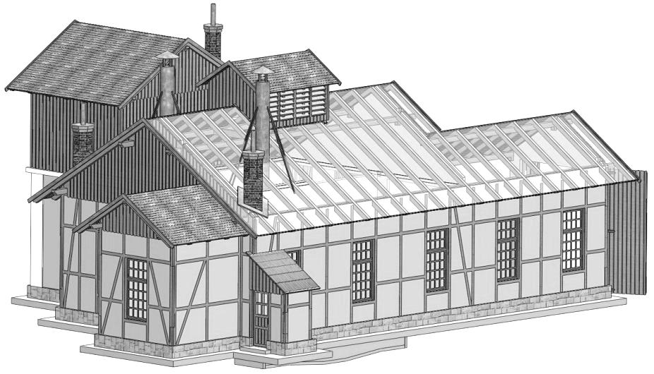
Stavebnice – výtopna Zwettl
Stavební návod pro složení stavebnice
Upozorňujeme, že tato stavba není vhodná pro začátečníky, proto doporučujeme Vám si nejdříve projít tento návod a poté si rozmyslet zdali se budete držet návodu, nebo zvolíte vlastní pořadí navazujících kroků, protože každý modelář může mít trochu jiné zvyklosti při stavbě modelů. Před začátkem kompletace doporučujeme mít díly již nabarvené. Začneme přípravou dílů na kompletaci komínů a sestavy montážní jámy. Tyto kroky by nás zdržovaly v průběhu stavby, proto jimi začneme a při stavbě pak už můžeme průběžně usazovat. U vrchní části komínů použijeme dovnitř přípravky č. 109 a 110 k snazšímu obtočení tvaru komínu.
111a+111b+trubička SET 97 – 2x 105 112a+112b+trubička SET 123 – 1x 106
103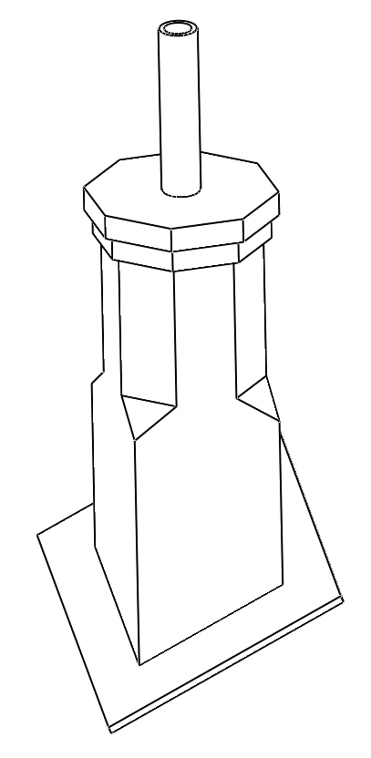 - komíny na část výtopny 104 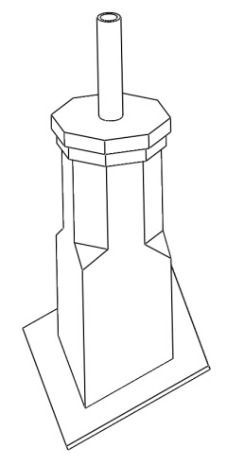- komín pro vodárnu
Montážní jámu začneme kompletovat od spodního podélného dílu č. 34, na který nalepíme bočnice č. 35 a potom usadíme postupně dle velikosti schodišťové stupně č. 33. Zadní část schodů můžeme zaslepit dílem č. 36, ale není to nutné, ve výsledku nebude na pohledové straně. Obě zkompletované jámy potom vsadíme ze spodní strany do dílu č. 31.
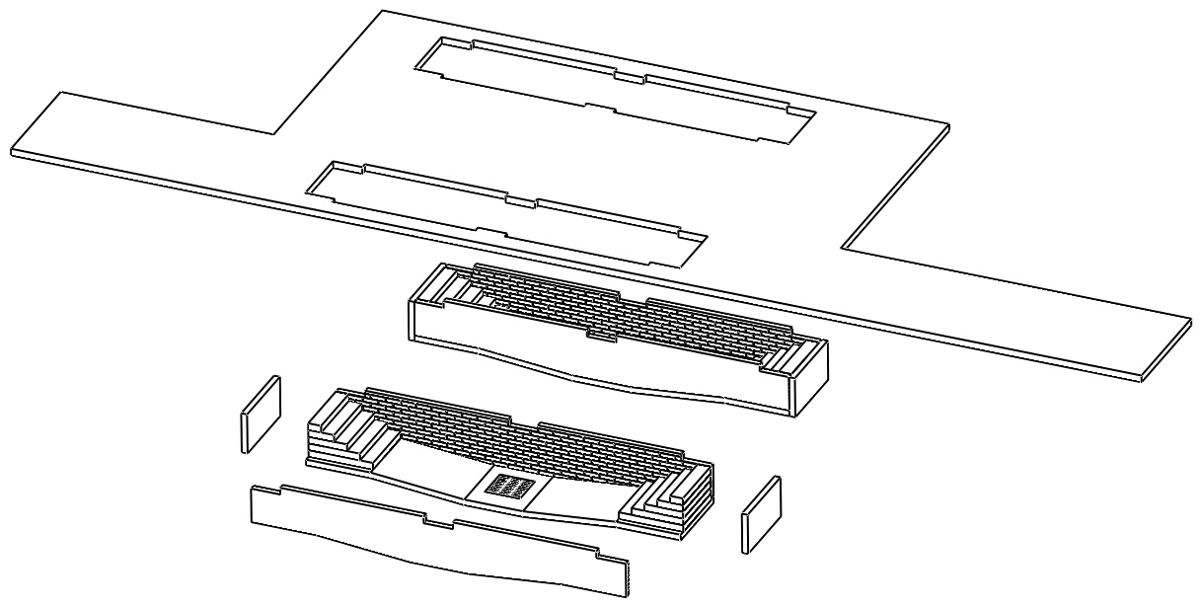
36 35 34 33 36
Na začátek si musí každý rozmyslet, jestli pro něj bude lepší kolejivo do výtopny usadit hned na začátku, kvůli lepšímu přístupu z obou stran, nebo zvolí variantu umístění kolejiva před koncem stavby, popř. umístěním montážní jámy. Ještě než začneme u podesty (1 – je lepší, pro pozdější usazení kolejiva ze spodní strany části, kde povedou koleje, hrany lehce obrousit), která je základem celé budovy, zkompletujeme si vždy vnější stěnu skládající se z několika částí a tu teprve pak usadíme na podestu. Začneme nejdelší stěnou, která se skládá z dílu č. 8 a 9, mezi které vložíme do prostoru oken fólii č. 43. Je nutné vždy důkladně zkontrolovat usazení dílů vůči sobě, aby v navazujících částech vše sedělo jak má. Do dílu č. 9 ještě vložíme překližkový díl č. 69 a po slepení těchto dílů usadíme z vnitřní i vnější strany rámečky oken č. 48. Je důležité, aby na sobě byly díly usazeny tak, aby lícovali otvory oken a otvory pro pozdější usazení krovů, boční zakončení se mohou lišit kvůli navazujícím dílům kolmých stěn. Podobně pokračujeme na dalších stěnách dle obrázků a vypsaných čísel dílů…
48+43+48 8+9+69 64+27+17 48+43+48 28+16+62+65
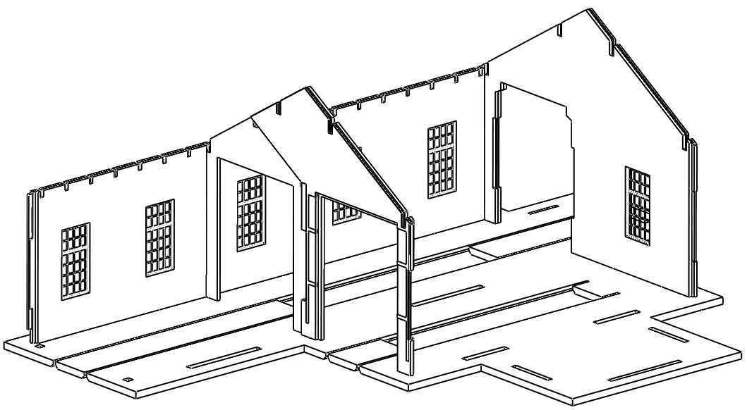
28+16+62+65 1 64+27+17
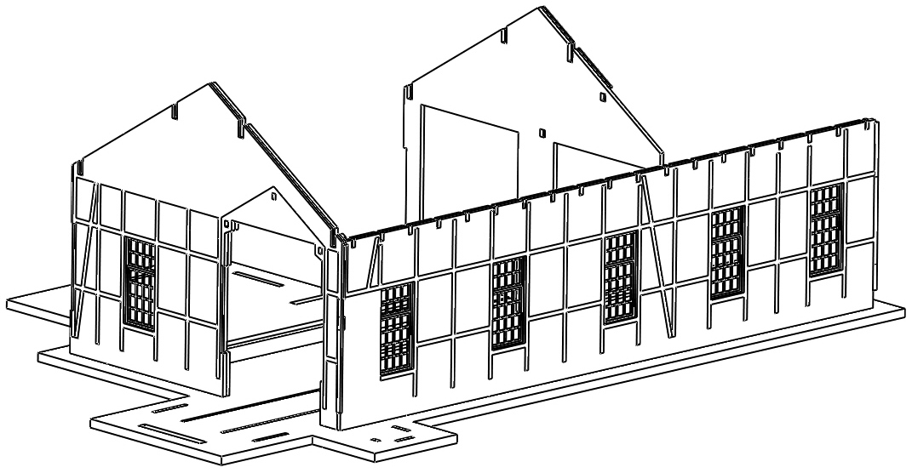
1

11+26+63 (doplněno o rám vrat č. 53)
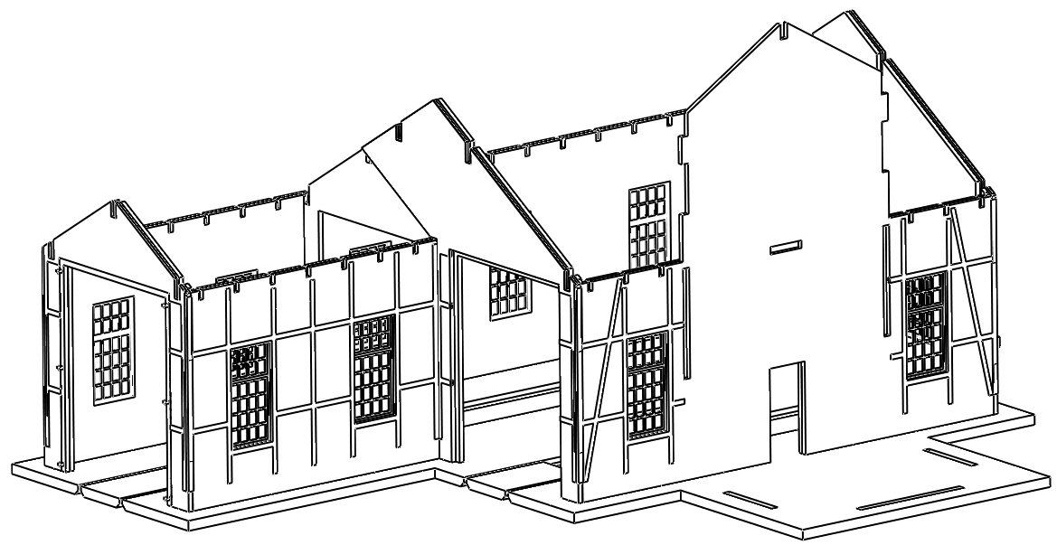
14+15+70 48+43+48 71+13+10 72
29 85+19 12+18+86
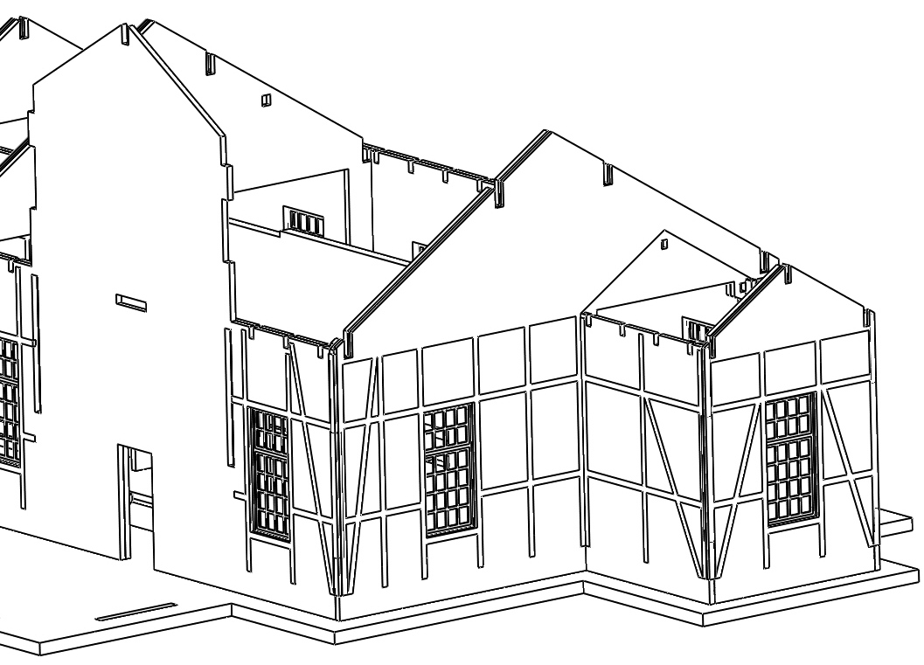
83+22 23+84
12+18+86 (48+43+48) 87+20 21+82+52+44
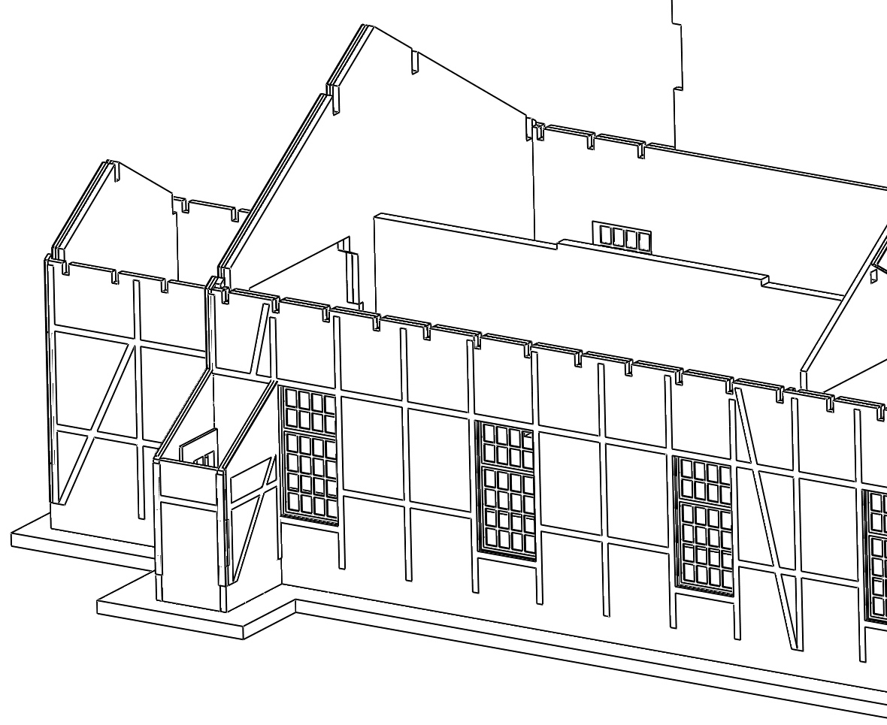
83+22 23+84 48+43+48 2 3 50+46
30
24 25
47 …po usazení všech obvodových stěn budovy, usadíme sokl dle následujícího náhledu…
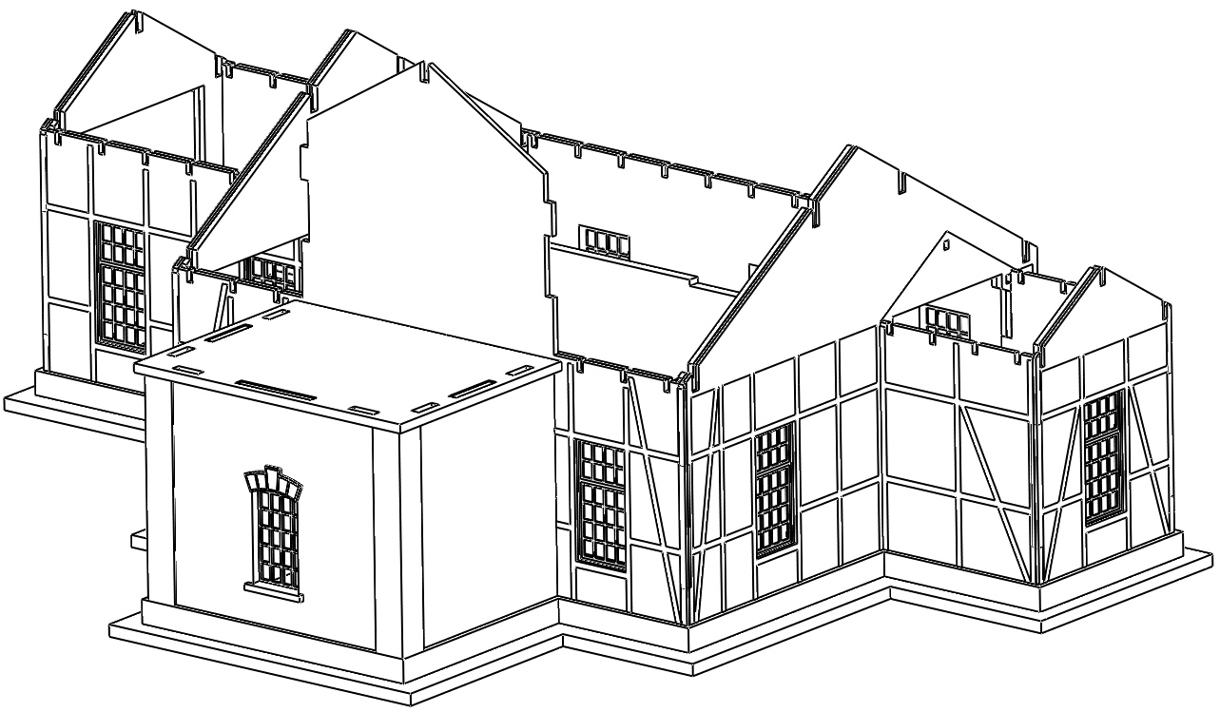
<12> <11> <10> <9> <7> <8>
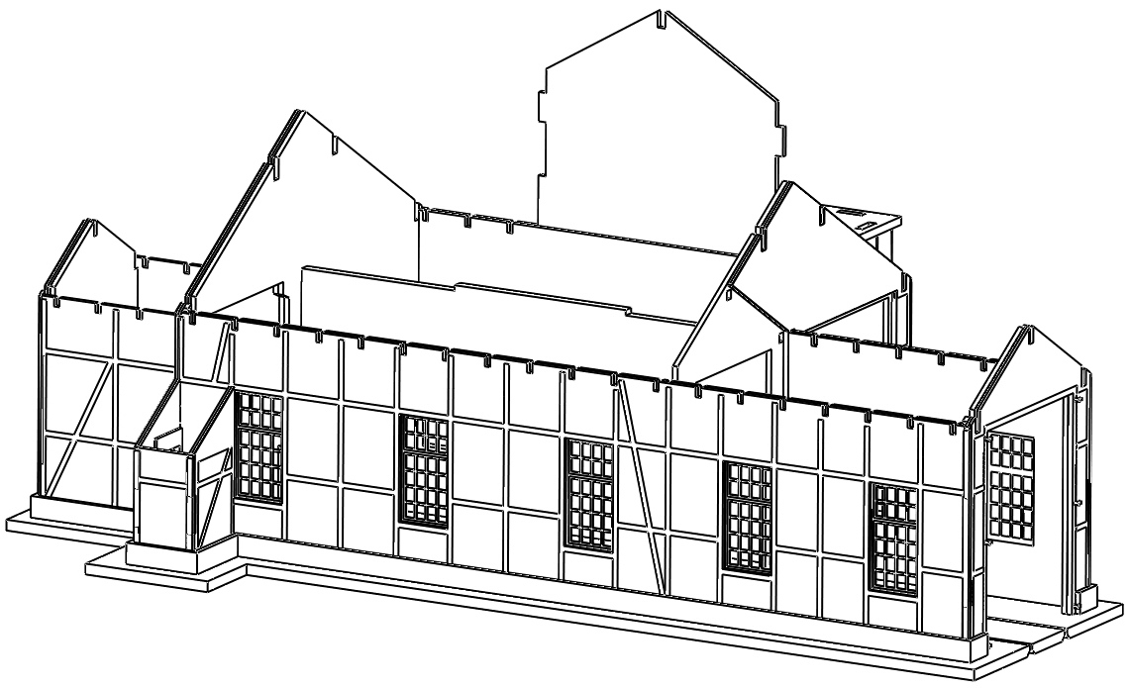
<7> <4> <3> <2> <1>
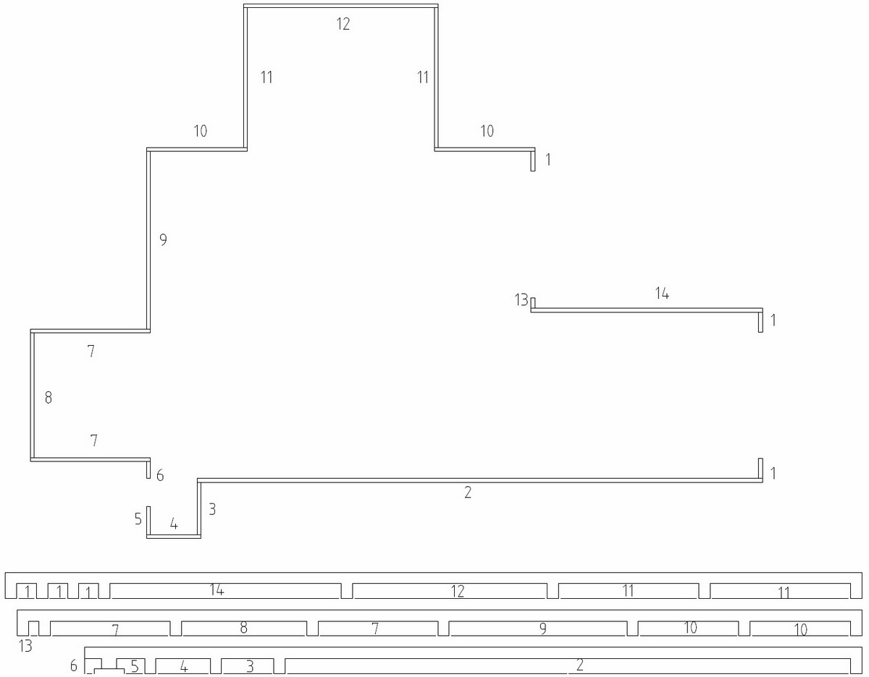
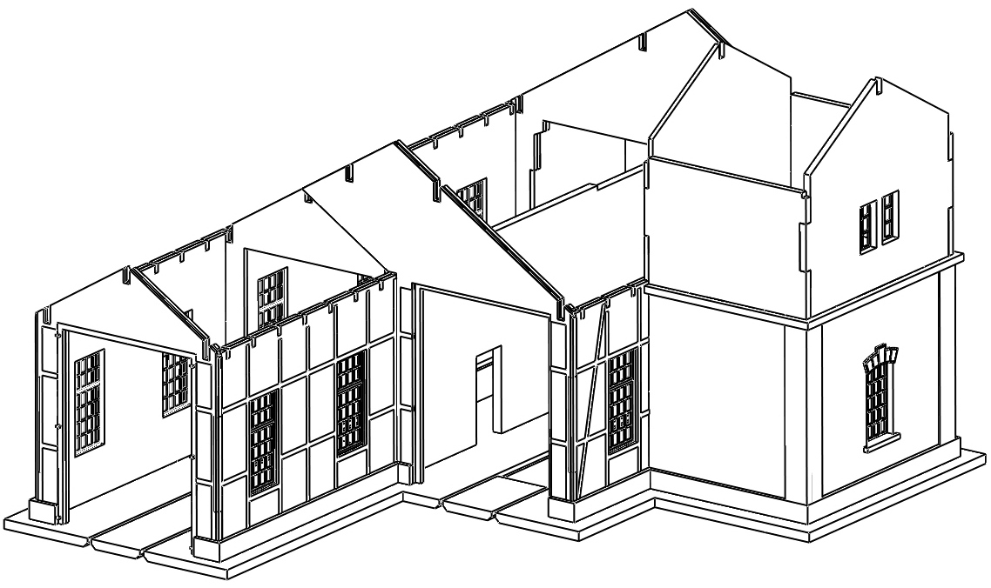
<14> <13> <1> <10> <11> 5 47 6+49+45 7
Po dokončení soklových dílů nalepíme vrchní díly vodárny – z vnitřní strany stěny s oknem opět doplníme dílek okna s fólií a budeme pokračovat na podélných trámech a krovech. Až usadíme spodní podélné trámy výtopny, můžeme zakrýt její hlavní část stropním dílem č. 37.
89 91 90 92 93 92
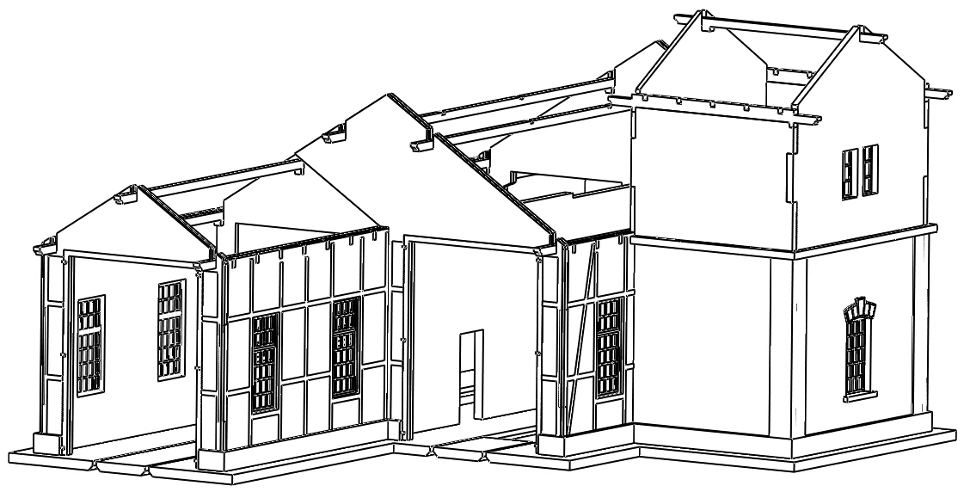

91 37 94
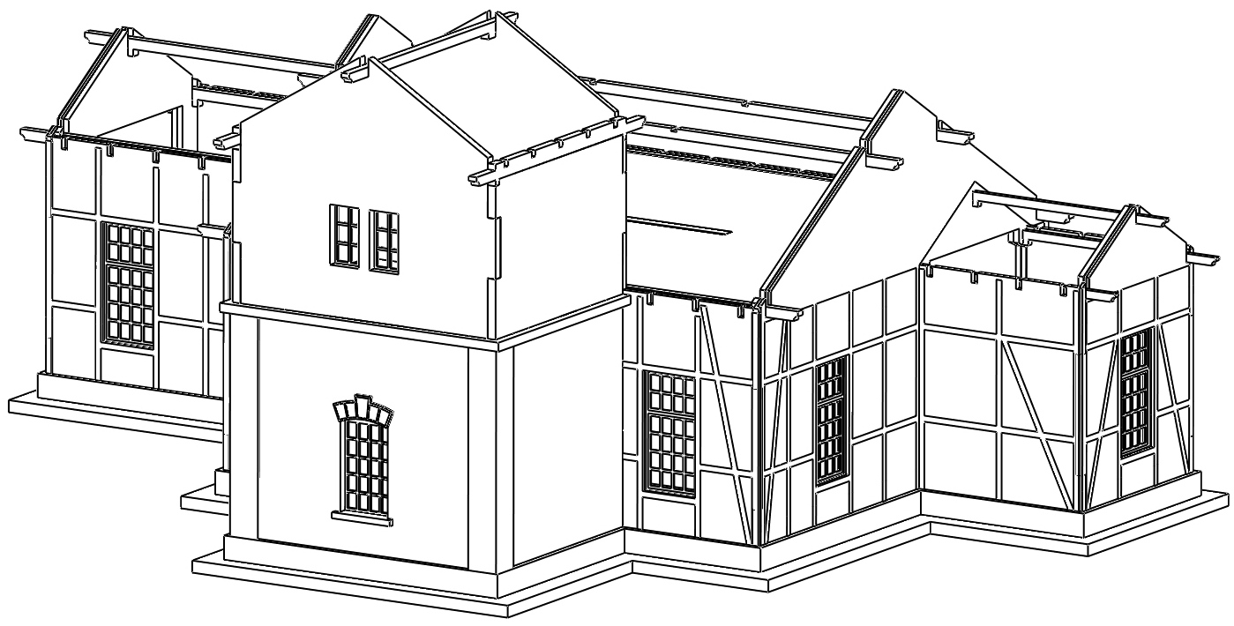

…nyní můžeme postupně nalepit všechny dřevěné díly k zakrytí štítových částí pod střechou a po obvodu vrchní části vodárny… 76
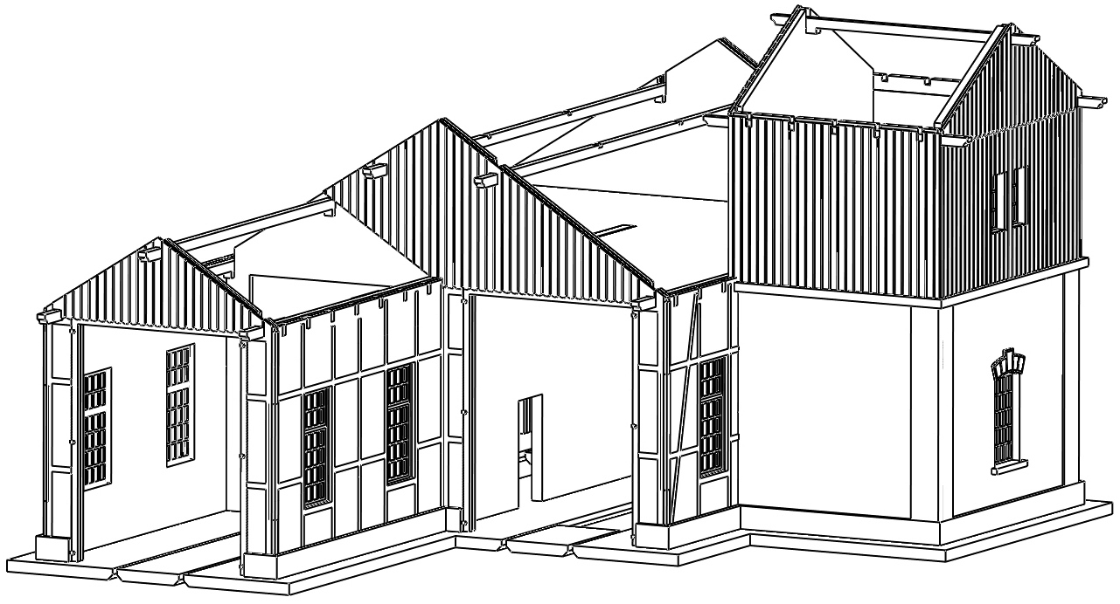
68 67 79 77
78 76 80
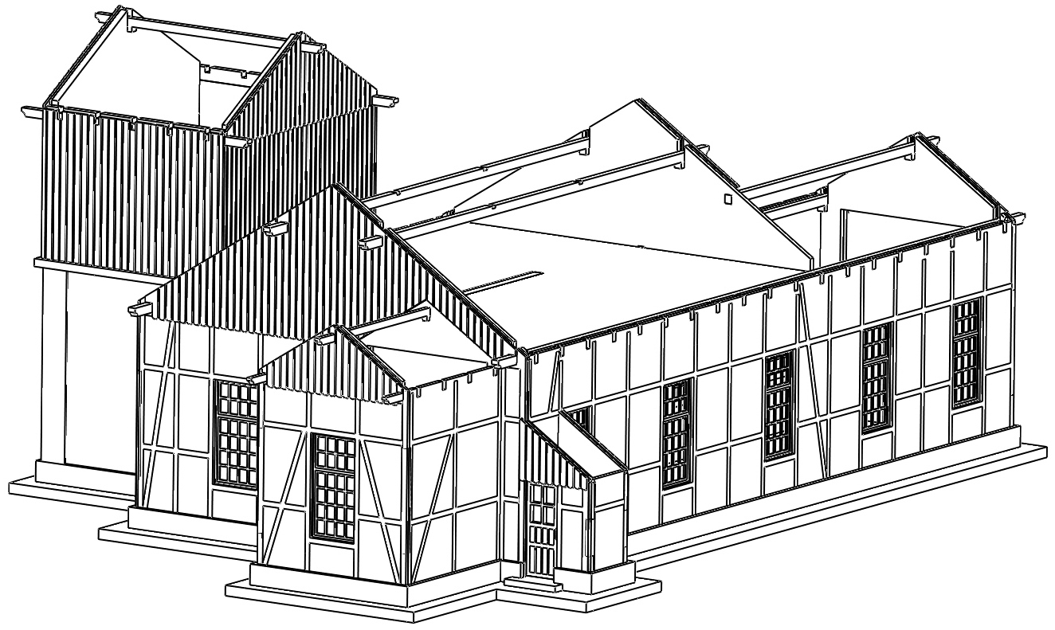

66 88

96 98 60 58 97 95
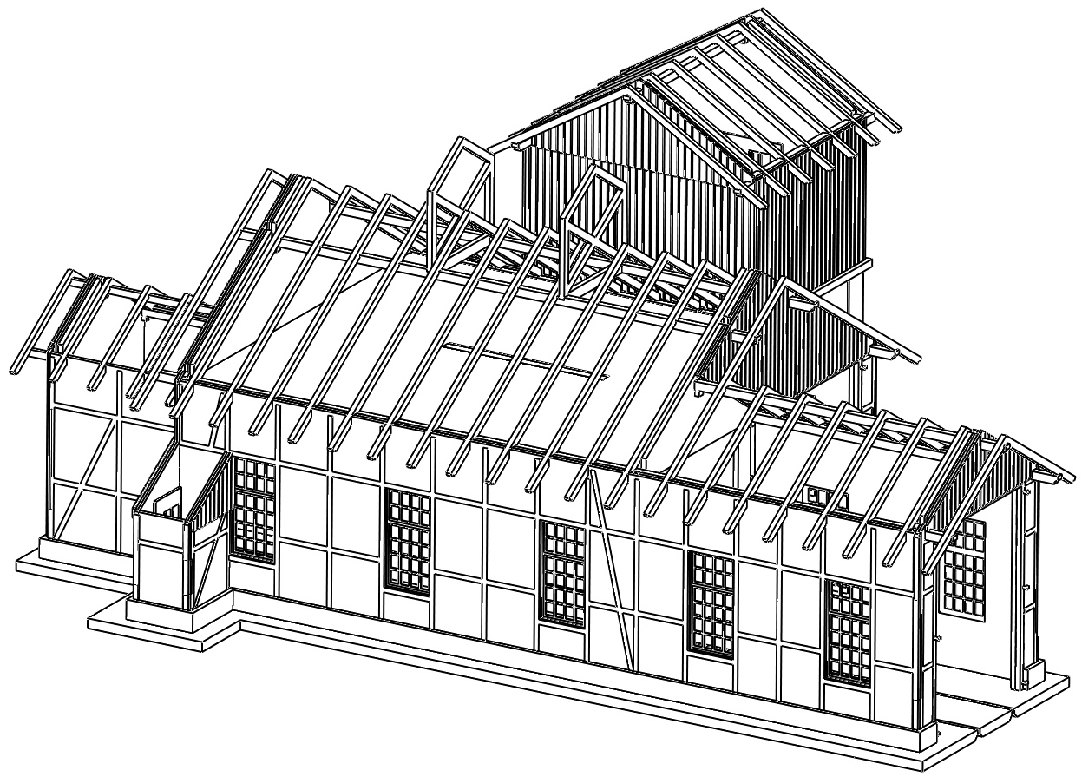
!-----------------95------------------------!-97-!--------98--------!----------------99-------------------!----------98--------!------------96----------!
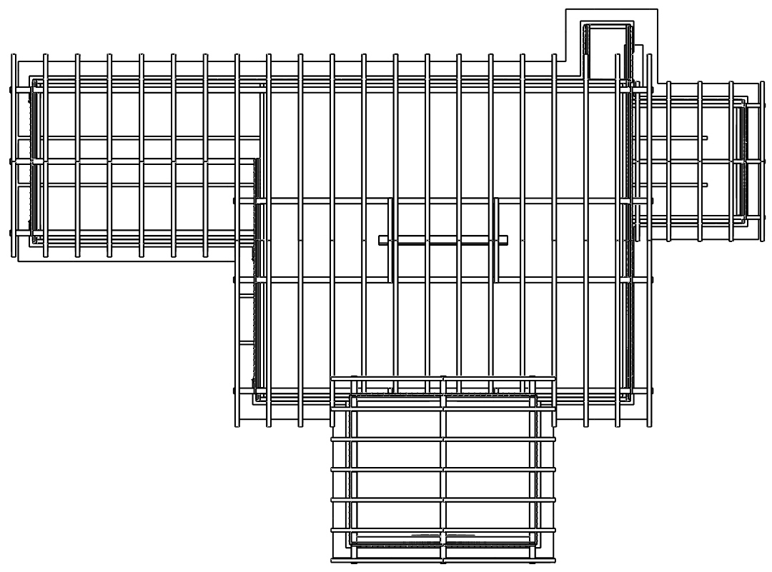58 – 7x
Jakmile budou usazeny všechny krovy a nosné části střech, doplníme o konstrukci světlíku č. 60 a pokračujeme na podbití střech…
39 42 60 41
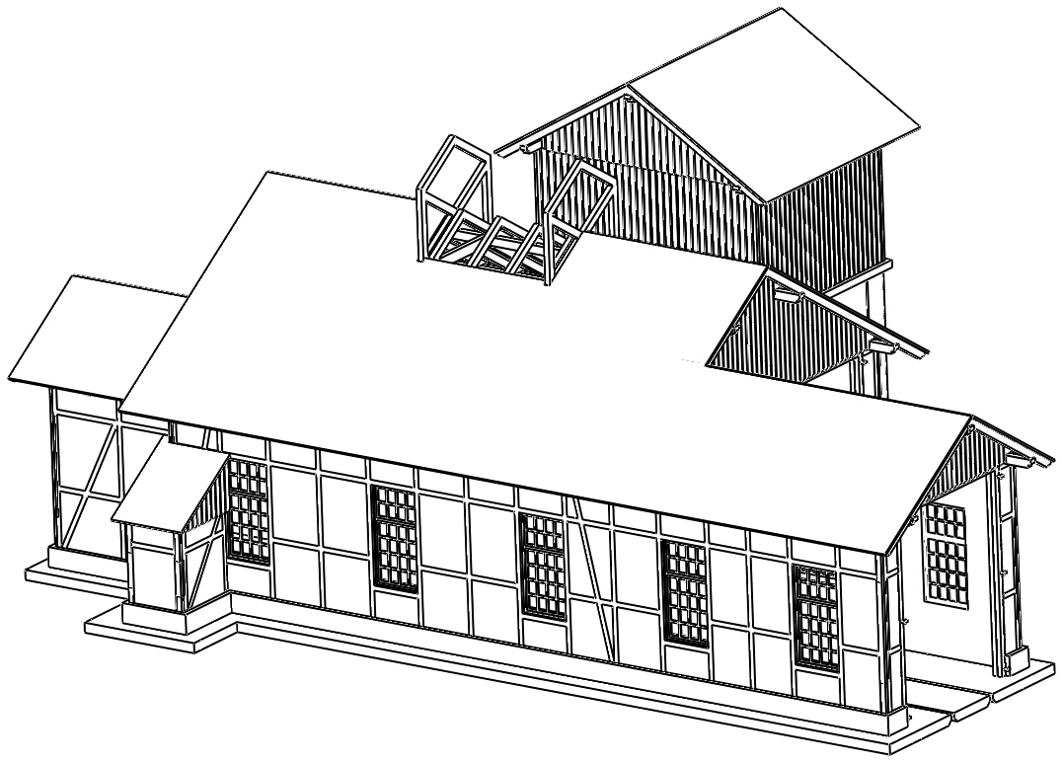
40 42 39
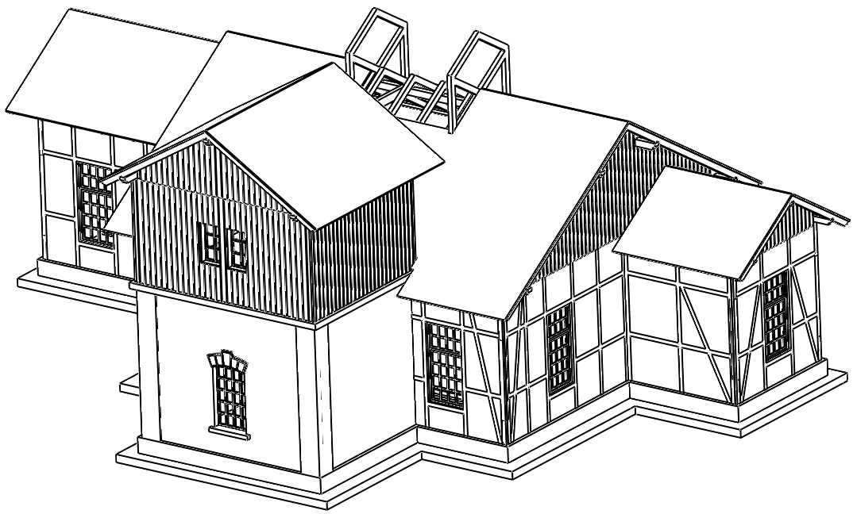
…na podbití samozřejmě pokračujeme nalepením vrchní krytiny a teprve potom dokončením světlíku výtopny…
120 113 75 118 115 119
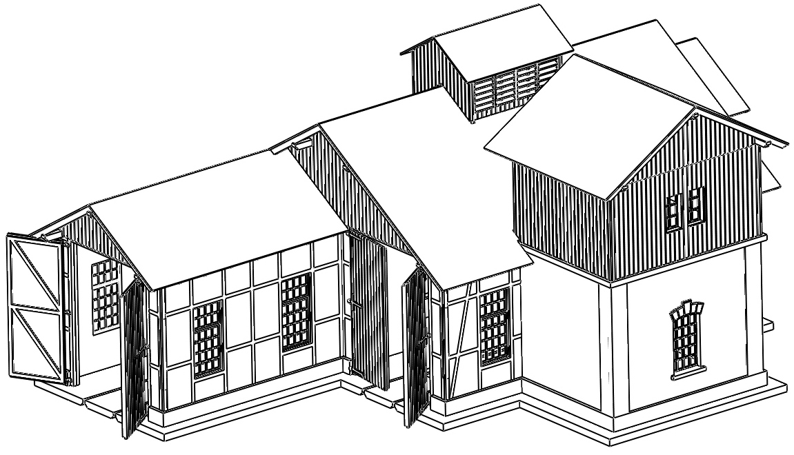

115 75 118 74+59+61 113
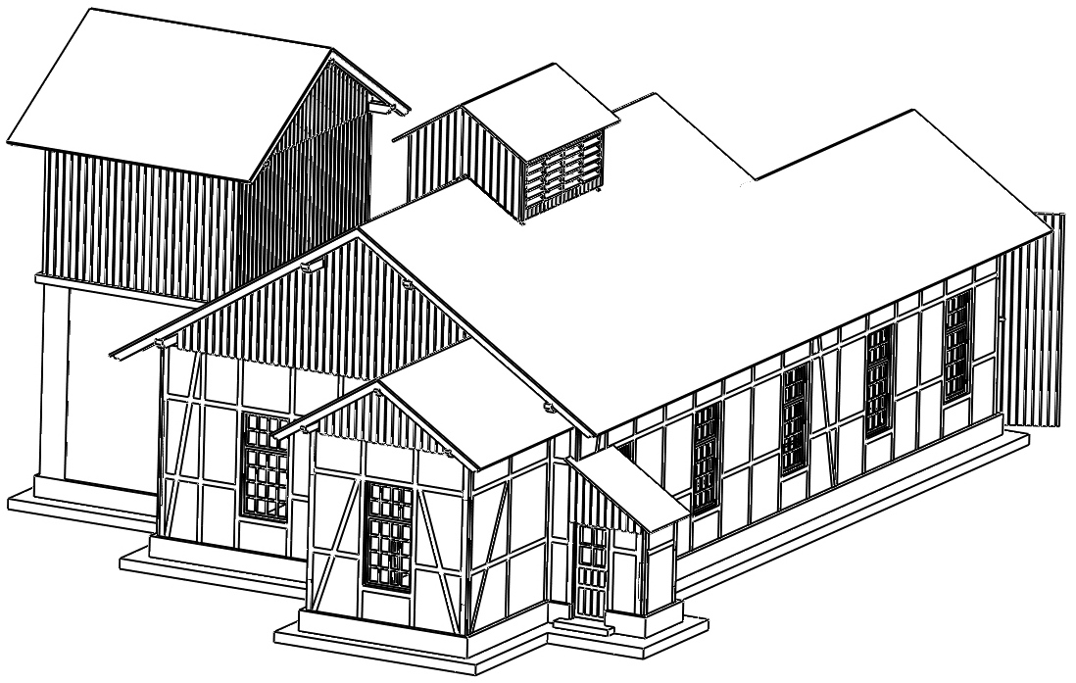
32 114

Nyní postupně doplníme zakončení oplechování střešních dílů a usadíme dříve zkompletované komíny, plus dýmníky výtopny, které je možné vytvořit z přiložených trubiček, drátků a papírových dílků dle značení…
102 SET 107 100 108
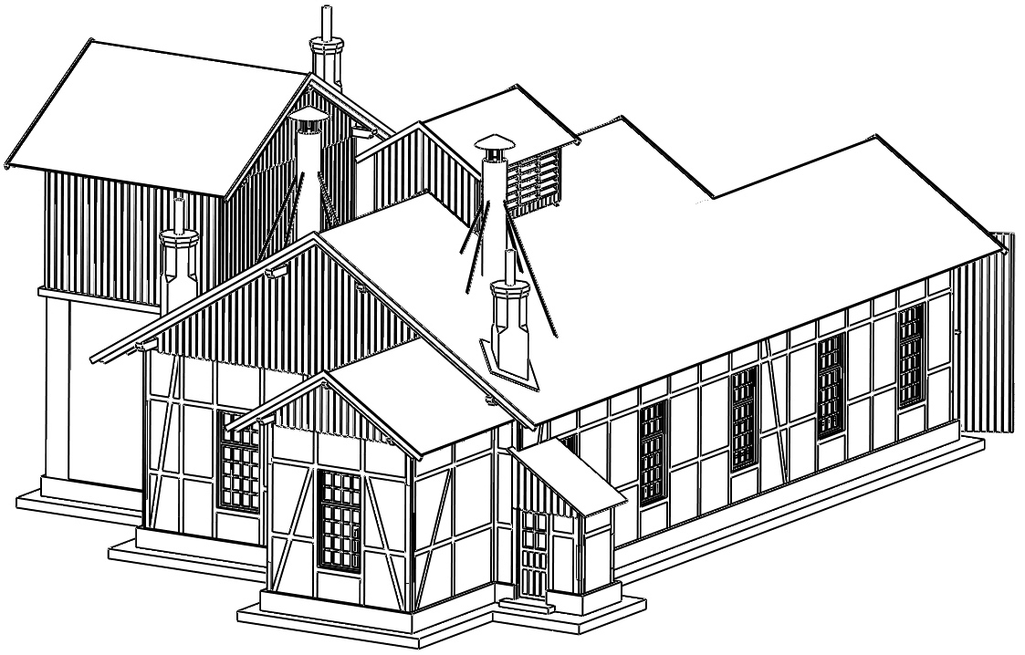
101
Dolepíme i vrata a doplníme panty, je možné udělat pevné nebo otevíravé.
Kdo neusadil díl s montážními jámami hned na začátku, tak dolepí nyní a je možné stavbu začlenit do kolejiště.
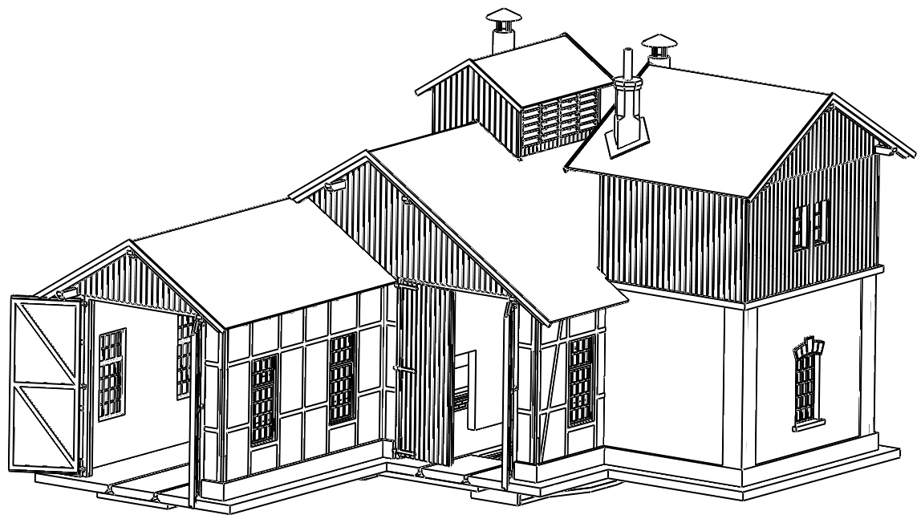
57+54+51 55+55+51 57+54+51 55+55+51
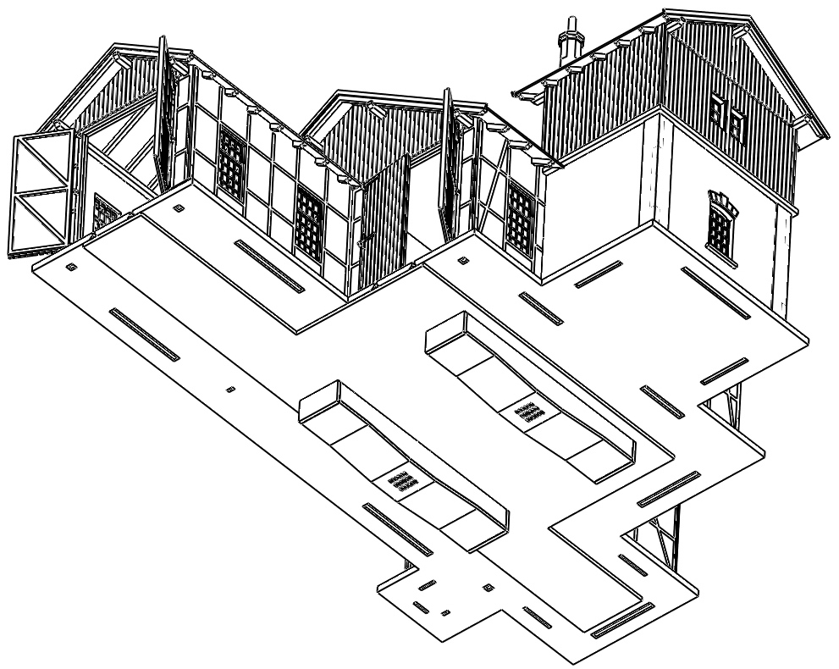

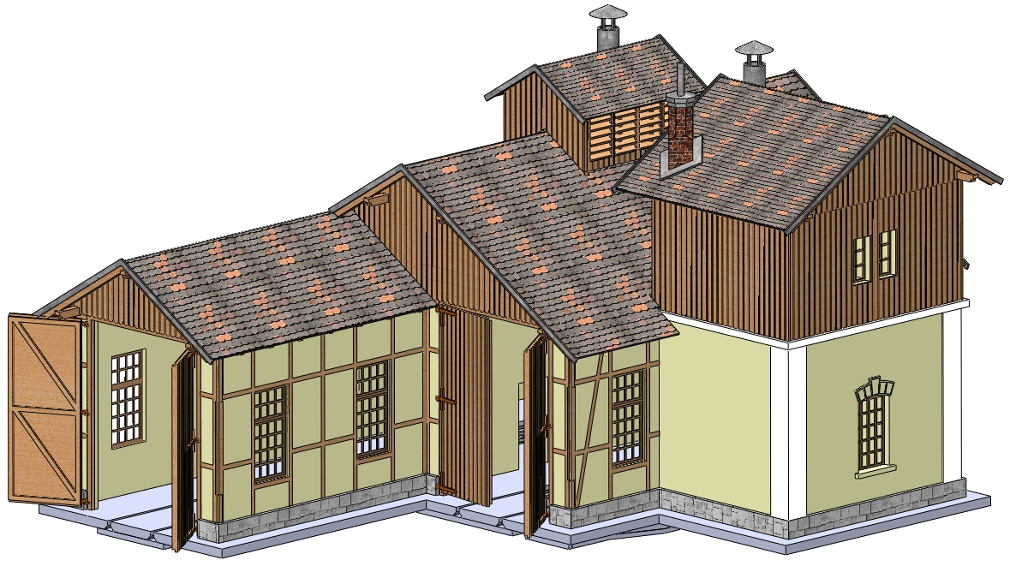

Doufáme, že se vám vše povedlo jak jste si předsevzali, a že vám tento základní návod pomohl k bezproblémovému dokončení dle vašich představ.
Případné přípomínky, poznatky, návrhy, dotazy atd. můžete posílat na: info@igramodel.cz
Další modely můžete vybírat na našich stránkách www.igramodel.cz , kde je kompletní náhled všech staveb řezaných laserem a dalších produktů a kde se také můžete zapojit do diskuzí a sami navrhnout, která další skutečná stavba by se měla ztvárnit na modelové kolejiště a tím získat i nějakou cenu.

IGRA MODEL, s.r.o.
Kotkova 3582/19
669 02 ZNOJMO
www.igramodel.cz
info@igramodel.cz
tel.: +420 515 282 891
fax: +420 515 282 890

